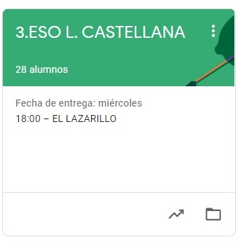

3º ESO LENGUA CASTELLANA
TAREAS DEL 1 AL 5 DE JUNIO
- VAMOS A SEGUIR TRABAJANDO LA PLATAFORMA CLASSROOM PARA QUE ME VAYÁIS ENVIANDO LAS TAREAS QUE PONGO SIGUENDO EL PLAZO MARCADO.
- UNA VEZ CORREGIDA LA TAREA, OS LA DEVUELVO CON UNA NOTA Y UN COMENTARIO.

LAS TAREAS DE ESTA SEMANA SON:
LUNES 1:
LA MÍSTICA
MIÉRCOLES 3:
LA PICARESCA
JUEVES 4:
MECANISMOS REFERENCIALES

